**Envoi de mails avec Exim4**



Exim4 est un serveur de messagerie qui permet d’envoyer et recevoir des courriels. Cependant, son rôle principal est d’être un agent de transfert de courrier (MTA). Il va se connecter à un serveur SMTP (port 25 non sécurisé, ou 587 pour utiliser du chiffrement TLS) d’un serveur de messagerie (par exemple OVH ou celui de son FAI) et envoyer des messages en utilisant ce serveur. On dit alors qu’il s’agit d’un simple relai SMTP.

**Installation**

Après avoir mis à jour la liste des paquets, on installe Exim4 :

apt update

apt install exim4

**Authentification auprès du serveur SMTP**

On modifie ensuite le fichier **/etc/exim4/passwd.client** pour déclarer le serveur SMTP à utiliser, l’identifiant et le mot de passe à utiliser :

GNU nano /etc/exim4/passwd.client

enabled = true

ssl0.ovh.net:surveillance@enc-sio.fr:siosisr2023

**Configuration du relai SMTP**

On modifie ensuite le fichier **/etc/exim4/update-exim4.conf.conf** pour configurer le relai SMTP :

GNU nano /etc/exim4/update-exim4.conf.conf

dc_eximconfig_configtype='satellite'

dc_other_hostnames='localhost'

dc_local_interfaces='127.0.0.1 ; ::1'

# Permet de préciser le nom de domaine qui apparaîtra dans la zone expéditeur (le nom sera celui du compte Linux

# utilisé (donc on évite d’utiliser le compte root)

# Pour le nom de domaine, on peut mettre ce que l’on veut, mais si on ne veut pas passer en spam il est

# préférable de mettre un domaine similaire à celui de l’identifiant utilisé auprès du serveur SMTP

dc_readhost='enc-sio.fr'

dc_relay_domains=''

dc_minimaldns='false'

dc_relay_nets=''

# Adresse (et port) du serveur SMTP qu’on utilisera pour envoyer un mail

dc_smarthost='ssl0.ovh.net::587'

CFILEMODE='644'

dc_use_split_config='false'

dc_hide_mailname='true'

dc_mailname_in_oh='true'

dc_localdelivery='mail_spool'

Pour prendre en compte les modifications, on redémarre le service :

systemctl restart exim4

**Tests**

Pour envoyer un mail, on utilisera la commande suivante :

echo "Contenu du mail" | mail -s "Objet du mail" @emailDestinataire

**Logs**

Les logs des courriels envoyés sont stockés dans ce fichier : **/var/log/exim4/mainlog** .

echo "Contenu du mail" | mail -s "Objet du mail" @emailDestinataire

**Intégration à Fail2Ban**

Il faut indiquer quel MTA (agent de transfert d’emails) utiliser pour envoyer, automatiquement, un mail lorsqu’un bannissement se produit. Pour ce faire, on édite le fichier de configuration des prisons Fail2ban, par exemple **/etc/fail2ban/jaild.d/monParametrage.conf** :

GNU nano /etc/exim4/passwd.client

[DEFAULT]

...

# Si on active le MTA dans la section DEFAULT, un mail sera envoyé dès qu’une prison subit un changement ou

# quand le service Fail2ban subit une modification (arrêt, redémarrage…).

# On risque donc de surcharger le destinataire…

# Activation du module d’envoi des mails

action = %(action_mwl)s

# On préciser le destinataire des mails

destemail = toto@test.com

# On précise l’expéditeur (on peut mettre ce que l’on veut, mais si on ne veut pas passer en spam il est

# préférable de mettre un domaine similaire à celui de l’identifiant utilisé auprès du serveur SMTP

sender = surveillance@enc-sio.fr

# On précise qu’on utilisera l’application mail

mta = mail

**Intégration à HAProxy**

On peut par exemple envoyer des alertes automatiques par email quand un serveur est DOWN. Pour ce faire, il faut modifier le fichier de configuration **/etc/haproxy/haproxy.cfg** :

GNU nano /etc/haproxy/haproxy.cfg

# Ne rien modifier dans la section global

# Section defaults : ajouter les 4 lignes permettant de programmer les alertes email

defaults

[...]

email-alert mailers messagerie

# Adresse email de l’expéditeur

email-alert from surveillance@test.com

# Adresse email à qui adresser les alertes

email-alert to toto@test.com

# Catégorie de mails envoyés (de debug à emergency)

email-alert level info

mailers messagerie

mailer smtp1 127.0.0.1:25

# Ne rien modifier à partir de cette section

frontend […]

On redémarrer ensuite le service HAProxy :

systemctl restart haproxy

Ou alors on recharge juste la configuration pour éviter une microcoupure du service lors du redémarrage (car un redémarrage fait un stop puis un start) 😉 :

systemctl reload haproxy

**Intégration à Zabbix**

Pour envoyer des notifications aux administrateurs, on peut configurer le « média email » :

* 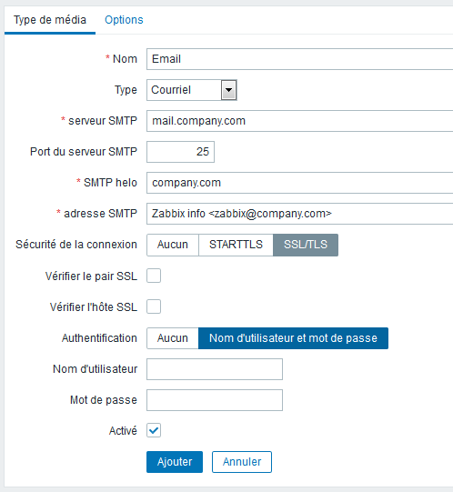Serveur SMTP : ssl0.ovh.net
* Port du serveur SMTP: 465 ou 587
* SMTP helo : enc-sio.fr
* Adresse SMTP : Zabbix alerte surveillance@enc-sio.fr
* Sécurité : SSL/TLS
* Nom d’utilisateur : surveillance@enc-sio.fr
* Mot de passe : siosisr2023

**Envoi de mails à partir de scripts**

On peut envisager des centaines de programmes, développés pour détecter des pannes, superviser un système ou service, etc., et envoyer un mail à un technicien ou administrateur 😉.

**Solution supplémentaire : msmtp**

On peut installer l’outil msmtp pour envoyer simplement des mails en ligne de commande.

Installation :

apt install msmtp

La configuration se fait soit dans le fichier **/etc/msmtprc** (pour tous les utilisateurs) soit dans un fichier caché présent dans le répertoire personnel de chaque utilisateur **~/.msmtprc** .

Voici la configuration à saisir dans le fichier :

GNU nano /root/.msmtprc

# Ne rien modifier dans la section global

# Section defaults : ajouter les 4 lignes permettant de programmer les alertes email

auth on

port 587

tls on

tls_trust_file /etc/ssl/certs/ca-certificates.crt

logfile /var/log/msmtp

account ovh

host ssl0.ovh.net

port 465

auth on

user surveillance@enc-sio.fr

password siosisr2023

from surveillance@enc-sio.fr

tls on

tls_starttls off

tls_trust_file /etc/ssl/certs/ca-certificates.crt

account default : ovh

Pour envoyer rapidement un mail, on utilisera la commande suivante :

echo "contenu du mail sans objet" | msmtp [gregory.damico@outlook.com](mailto:gregory.damico@outlook.com)

Pour envoyer un mail en précisant le sujet, le contenu, l’email destinataire et l’email expéditeur, on utilisera la commande suivante :

printf "Subject : Alerte en cours\n\nVoici le contenu" | msmtp -t [gregory.damico@outlook.com](mailto:gregory.damico@outlook.com) -f [alerte@toto.fr](mailto:toto@toto.fr)

Pour envoyer un mail à partir d’un fichier, on utilisera la méthode suivante :

1. Fichier monMail contenu les informations sur le message à envoyer :

GNU nano /root/monMail

To: gregory.damico@outlook.com

From: alerte@toto.fr

Subject : Alerte

Contenu du mail...

1. Commande d’envoi du mail :

cat monMail | msmtp [gregory.damico@outlook.com](mailto:gregory.damico@outlook.com)